设计名称 | 汽车租赁网站
设计目的 | 大庆市飞翔汽车租赁有限公司为了方便客户，开展网上租车业务，需要开发汽车租赁网站；客户可以在网上选车并且租赁，然后到门店取车；
设计要求 | （1）可以对汽车基本信息进行增加、删除、修改  （2）可以对租赁客户信息进行增加、删除、修改  （3）可以实现汽车的租借、归还、续借  （4）可以按重要字段查询汽车、客户等基本信息  （5）可以实现租赁金额的计算  （6）可以查询汽车、客户租赁历史记录
实现（含思路分析、流程结构及过程等）：

一：需求分析

1 项目意义
虽然我国汽车租赁业发展迅猛，但是与其他发达国家相比，我国在汽车租赁行业起步较晚，发展还处于萌芽阶段，在市场行业管理尚不规范，各地汽车租赁业务发展水平不一，且行业信息化建设水平还不高据统计，当前我国汽车租赁行业已经实施了信息化管理的公司有大约130多家，主要集中于一些大型的汽车租赁公司，而大多数中小型的公司还是以手工办理业务为主。2015年开始，随着神州租车、滴滴打车、一嗨租车、PP租车等公司的线上租车业务不断升温，国内用户大都养成了在网上租车用车的消费惯传统的中小型企业受制于自身资源以及网络技术方面的缺失，在市场的竞争中处于越来越不利的地步，造成了社会资源的严重浪费。面临同样困境的还有很多从事二手车交易的公司，他们由于信息条件的缺失，汽车的闲置率也一直处于较高水平，他们也有意通过租赁的方式来提高汽车使用效率，但是迫于成本和人员方面的考虑，难以实现相关软件的开发和人员的配置。
本次研究旨在为中小型汽车租赁公司和客户提供一个进行线上租车交易的网上租车系统，希望借此提高企业的知名度、车辆使用率、运营管理水平的同时完善线上用户的租车体验。

2 项目需求
汽车租赁网站有:汽车,汽车门店,客户等实体。
汽车具有：车牌号，汽车品牌型号颜色，租赁单价，所在门店号等属性。
汽车门店具有：门店号，门店地址，联系电话等属性。
客户具有：姓名，电话，驾驶证号等属性。
某汽车租赁网站管理员拥有:1.对汽车的基本信息管理：可以对汽车基本信息进行增加、删除、修改；2.对客户的基本信息管理：可以按字段查询汽车、客户租赁历史记录等基本信息；3.可以对租赁客户信息进行增加、删除、修改；
汽车租赁网站客户拥有:1.可以实现汽车的租借、归还、续借；2.可以实现租赁金额的计算；3.可以查询汽车租赁历史记录4.查询所有汽车情况

二：数据库概念结构设计（E-R图）
(1）、实体属性图：
汽车品牌型号颜色

车牌号
所在门店号
汽车
租赁单价

密码
客户
姓名
驾驶证号
手机号

门店地址
提车门店
咨询电话
门店号

（2）、职工工资管理系统总体E-R图如下：
门店号
咨询电话
登录密码
姓名
驾驶证号
手机号
门店地址

1
n
m
1
n
n
租赁
提车门店
客户
管理
汽车
管理
租赁费用
租赁日期

汽车品牌型号颜色
车牌号
租赁单价
汽车所在门店号

汽车表 (车牌号，汽车品牌型号颜色,所在门店号，租赁单价)
门店表（门店号，门店地址，联系电话）
客户表（姓名，手机号，驾驶证号）
租赁表（汽车品牌型号颜色，租赁汽车车牌号，租赁日期，租赁费用）

三：数据库逻辑结构设计
1.本系统主要流程图如下，块通过建立窗体，实现汽车租赁系统。
汽车租赁系统
管理员
客户
汽汽车信息管理模块
可客户信息管理模块

可租赁汽车模块
可租赁历史记录模块
登录
租赁费用计算
租赁
对汽车基本信息进行增加删除修改
对租赁客户信息进行增加删除修改

- 实现E-R图向关系模型的转换，优化数据模型。
汽车表 (车牌号，汽车品牌型号,所在门店号，租赁单价)
门店表（门店号，门店地址，联系电话）
客户表（姓名，手机号，驾驶证号）
租赁表（汽车品牌型号颜色，租赁汽车车牌号，租赁日期，租赁费用）

四：数据流图及程序结构框图
数据库部分（建立职工工资管理系统数据库）：
建立数据库表：
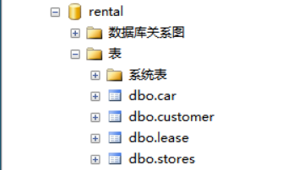
在系统设计过程中，首先要建立的就是数据库。本数据库采用SQL Server来构造，共使用了4个表，它们分别是car表，customer表，lease表，stores表。

汽车信息表：主要存储汽车的相关信息，表结构如表1所示。
表1 汽车信息表car
字段名称 | 字段类型 | 字段含义 | 是否为空 | 主键
cpl | char(9) | 车牌号 | N | Y
model | varchar(50) | 汽车品牌型号颜色 | N
price | int | 租赁单价元/天 | N
num | varchar(3) | 所在门店号 | N
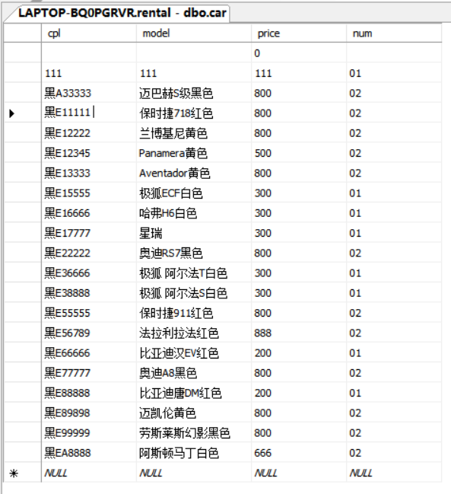
门店信息表：主要存储门店的相关信息，表结构如表2所示。
表2 门店信息表stores
字段名称 | 字段类型 | 字段含义 | 是否为空 | 主键
num | varchar(3) | 门店号 | N | Y
addre | varchar(100) | 门店地址 | N
contact | char(11) | 联系电话 | N
客户信息表：主要存储客户的相关信息，表结构如表3所示。
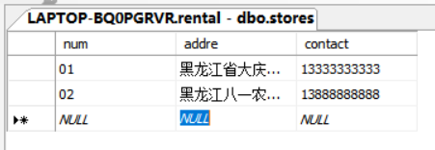
表3 客户信息表customer
字段名称 | 字段类型 | 字段含义 | 是否为空 | 主键
phone | char(11) | 手机号 | N | Y
name | varchar(12) | 姓名 | N
license | char(18) | 驾驶证号 | N
pass | char(11) | 密码 | N
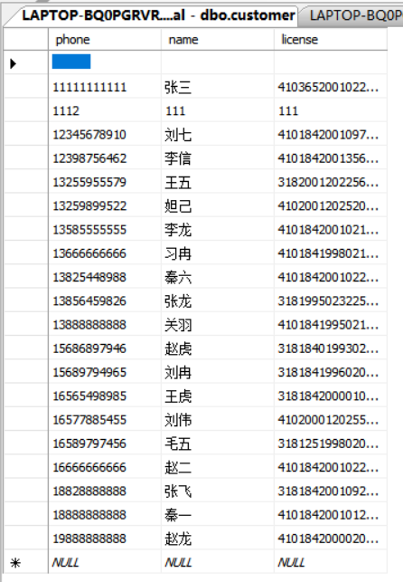
租赁信息表：主要存储租赁的相关信息，表结构如表4所示。
表4 租赁信息表lease
字段名称 | 字段类型 | 字段含义 | 是否为空 | 主键
Phone | char(11) | 租赁客户手机号 | N
cpl | char(9) | 租赁汽车车牌号 | Y | Y
leng | int | 租赁日期 | Y
expe | int | 租赁费用 | Y

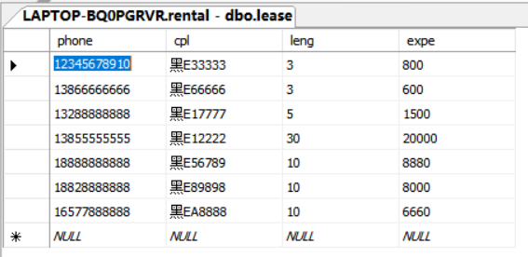

五：程序源代码及其说明
登陆界面：
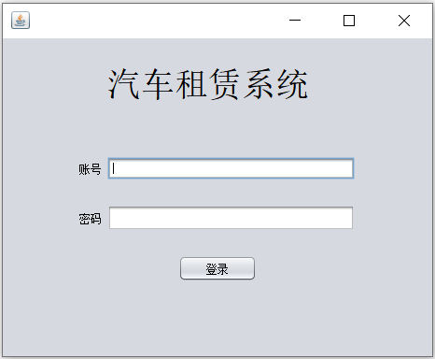
/*
* To change this license header, choose License Headers in Project Properties.
* To change this template file, choose Tools | Templates
* and open the template in the editor.
*/
package frame;
import java.awt.event.MouseAdapter;
import java.awt.event.MouseListener;
import javax.swing.JOptionPane;

/**
*
* @author asus
*/

public class Login extends javax.swing.JFrame {

/**
* Creates new form newJFrame
*/
public Login() {
initComponents();
jButton1.addMouseListener(new LoginListener());

}

private static class ExitListener implements MouseListener {

public ExitListener() {
}

@Override
public void mouseClicked(java.awt.event.MouseEvent e) {
throw new UnsupportedOperationException("Not supported yet."); //To change body of generated methods, choose Tools | Templates.
}

@Override
public void mousePressed(java.awt.event.MouseEvent e) {
throw new UnsupportedOperationException("Not supported yet."); //To change body of generated methods, choose Tools | Templates.
}

@Override
public void mouseReleased(java.awt.event.MouseEvent e) {
throw new UnsupportedOperationException("Not supported yet."); //To change body of generated methods, choose Tools | Templates.
}

@Override
public void mouseEntered(java.awt.event.MouseEvent e) {
throw new UnsupportedOperationException("Not supported yet."); //To change body of generated methods, choose Tools | Templates.
}

@Override
public void mouseExited(java.awt.event.MouseEvent e) {
throw new UnsupportedOperationException("Not supported yet."); //To change body of generated methods, choose Tools | Templates.
}
}

class LoginListener extends MouseAdapter {

@Override
public void mouseClicked(java.awt.event.MouseEvent e) {

if (jTextField1.getText().equals("sa") && jPasswordField1.getText().equals("123")) {
JOptionPane.showMessageDialog(null, "登录成功，欢迎使用汽车租赁管理系统！！");
InformationManage mf = new InformationManage();
mf.setVisible(true);
setVisible(false);
} else {
}
if (jTextField1.getText().equals("123") && jPasswordField1.getText().equals("123")) {
JOptionPane.showMessageDialog(null, "登录成功，欢迎使用汽车租赁管理系统！！");
customer mf = new customer();
mf.setVisible(true);
setVisible(false);
} else {
//JOptionPane.showMessageDialog(null, "登录失败！");
}

}
}

/**
* This method is called from within the constructor to initialize the form.
* WARNING: Do NOT modify this code. The content of this method is always
* regenerated by the Form Editor.
*/
@SuppressWarnings("unchecked")
// <editor-fold defaultstate="collapsed" desc="Generated Code">
private void initComponents() {

jLabel1 = new javax.swing.JLabel();
jLabel2 = new javax.swing.JLabel();
jTextField1 = new javax.swing.JTextField();
jPasswordField1 = new javax.swing.JPasswordField();
jButton1 = new javax.swing.JButton();
jLabel3 = new javax.swing.JLabel();

setDefaultCloseOperation(javax.swing.WindowConstants.EXIT_ON_CLOSE);

jLabel1.setText("账号");

jLabel2.setText("密码");

jTextField1.addActionListener(new java.awt.event.ActionListener() {
public void actionPerformed(java.awt.event.ActionEvent evt) {
jTextField1ActionPerformed(evt);
}
});

jButton1.setText("登录");

jLabel3.setFont(new java.awt.Font("宋体", 0, 36)); // NOI18N
jLabel3.setText("汽车租赁系统");

javax.swing.GroupLayout layout = new javax.swing.GroupLayout(getContentPane());
getContentPane().setLayout(layout);
layout.setHorizontalGroup(
layout.createParallelGroup(javax.swing.GroupLayout.Alignment.LEADING)
.addGroup(layout.createSequentialGroup()
.addContainerGap(82, Short.MAX_VALUE)
.addGroup(layout.createParallelGroup(javax.swing.GroupLayout.Alignment.TRAILING)
.addGroup(javax.swing.GroupLayout.Alignment.LEADING, layout.createSequentialGroup()
.addComponent(jLabel2)
.addPreferredGap(javax.swing.LayoutStyle.ComponentPlacement.RELATED)
.addComponent(jPasswordField1, javax.swing.GroupLayout.PREFERRED_SIZE, 265, javax.swing.GroupLayout.PREFERRED_SIZE))
.addGroup(javax.swing.GroupLayout.Alignment.LEADING, layout.createSequentialGroup()
.addComponent(jLabel1)
.addPreferredGap(javax.swing.LayoutStyle.ComponentPlacement.RELATED)
.addGroup(layout.createParallelGroup(javax.swing.GroupLayout.Alignment.LEADING)
.addComponent(jLabel3, javax.swing.GroupLayout.PREFERRED_SIZE, 237, javax.swing.GroupLayout.PREFERRED_SIZE)
.addComponent(jTextField1, javax.swing.GroupLayout.PREFERRED_SIZE, 265, javax.swing.GroupLayout.PREFERRED_SIZE))))
.addContainerGap(83, Short.MAX_VALUE))
.addGroup(layout.createSequentialGroup()
.addContainerGap(javax.swing.GroupLayout.DEFAULT_SIZE, Short.MAX_VALUE)
.addComponent(jButton1, javax.swing.GroupLayout.PREFERRED_SIZE, 84, javax.swing.GroupLayout.PREFERRED_SIZE)
.addContainerGap(javax.swing.GroupLayout.DEFAULT_SIZE, Short.MAX_VALUE))
);
layout.setVerticalGroup(
layout.createParallelGroup(javax.swing.GroupLayout.Alignment.LEADING)
.addGroup(layout.createSequentialGroup()
.addGap(27, 27, 27)
.addComponent(jLabel3, javax.swing.GroupLayout.PREFERRED_SIZE, 44, javax.swing.GroupLayout.PREFERRED_SIZE)
.addGap(56, 56, 56)
.addGroup(layout.createParallelGroup(javax.swing.GroupLayout.Alignment.BASELINE)
.addComponent(jTextField1, javax.swing.GroupLayout.PREFERRED_SIZE, 24, javax.swing.GroupLayout.PREFERRED_SIZE)
.addComponent(jLabel1))
.addGap(27, 27, 27)
.addGroup(layout.createParallelGroup(javax.swing.GroupLayout.Alignment.BASELINE)
.addComponent(jLabel2)
.addComponent(jPasswordField1, javax.swing.GroupLayout.PREFERRED_SIZE, javax.swing.GroupLayout.DEFAULT_SIZE, javax.swing.GroupLayout.PREFERRED_SIZE))
.addGap(26, 26, 26)
.addComponent(jButton1)
.addContainerGap(80, Short.MAX_VALUE))
);

pack();
}// </editor-fold>

private void jTextField1ActionPerformed(java.awt.event.ActionEvent evt) {
// TODO add your handling code here:
}

/**
* @param args the command line arguments
*/
public static void main(String args[]) {
/* Set the Nimbus look and feel */
//<editor-fold defaultstate="collapsed" desc=" Look and feel setting code (optional) ">
/* If Nimbus (introduced in Java SE 6) is not available, stay with the default look and feel.
* For details see http://download.oracle.com/javase/tutorial/uiswing/lookandfeel/plaf.html
*/
try {
for (javax.swing.UIManager.LookAndFeelInfo info : javax.swing.UIManager.getInstalledLookAndFeels()) {
if ("Nimbus".equals(info.getName())) {
javax.swing.UIManager.setLookAndFeel(info.getClassName());
break;
}
}
} catch (ClassNotFoundException ex) {
java.util.logging.Logger.getLogger(Login.class.getName()).log(java.util.logging.Level.SEVERE, null, ex);
} catch (InstantiationException ex) {
java.util.logging.Logger.getLogger(Login.class.getName()).log(java.util.logging.Level.SEVERE, null, ex);
} catch (IllegalAccessException ex) {
java.util.logging.Logger.getLogger(Login.class.getName()).log(java.util.logging.Level.SEVERE, null, ex);
} catch (javax.swing.UnsupportedLookAndFeelException ex) {
java.util.logging.Logger.getLogger(Login.class.getName()).log(java.util.logging.Level.SEVERE, null, ex);
}
//</editor-fold>
//</editor-fold>
//</editor-fold>
//</editor-fold>

/* Create and display the form */
java.awt.EventQueue.invokeLater(new Runnable() {
public void run() {

new Login().setVisible(true);
}
});
}

// Variables declaration - do not modify
private javax.swing.JButton jButton1;
private javax.swing.JLabel jLabel1;
private javax.swing.JLabel jLabel2;
private javax.swing.JLabel jLabel3;
private javax.swing.JPasswordField jPasswordField1;
private javax.swing.JTextField jTextField1;
// End of variables declaration
}
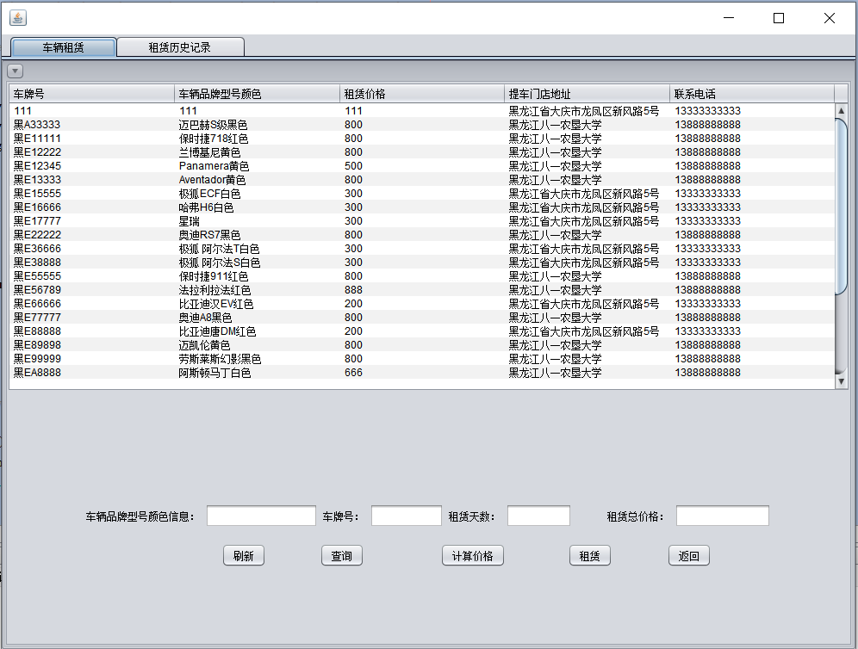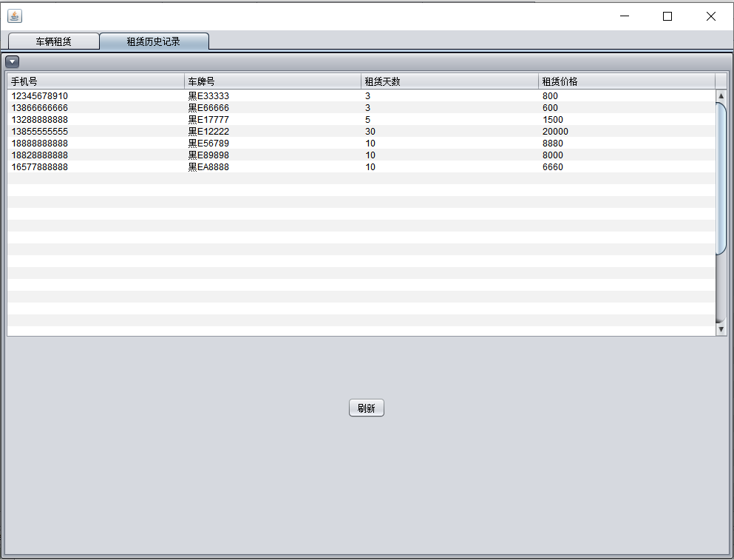/*
* To change this license header, choose License Headers in Project Properties.
* To change this template file, choose Tools | Templates
* and open the template in the editor.
*/
package frame;

import java.awt.event.MouseAdapter;
import java.awt.event.MouseEvent;
import java.sql.Connection;
import java.sql.DriverManager;
import java.sql.ResultSet;
import java.sql.SQLException;
import java.sql.Statement;
import javax.swing.JOptionPane;

/**
*
* @author asus
*/
public class customer extends javax.swing.JFrame {

/**
* Creates new form customer
*/
public customer() {
initComponents();
jButton1.addMouseListener(new customer.SListener());//查询按钮
jButton2.addMouseListener(new customer.CListener());//计算价格按钮
jButton4.addMouseListener(new customer.BAAListener());//返回按钮
jButton5.addMouseListener(new customer.RListener());//租赁按钮
jButton3.addMouseListener(new customer.RESListener());//表2刷新按钮
jButton6.addMouseListener(new customer.RESEListener());//表1刷新按钮
//打开表一时展示所有数据库表中数据
try {
Class.forName("com.microsoft.sqlserver.jdbc.SQLServerDriver");
String url = "jdbc:sqlserver://localhost:1433;DatabaseName=rental";
Connection cn = DriverManager.getConnection(url, "sa", "123");
Statement stm = cn.createStatement();
String sql = "select cpl,model,price,addre,contact from car,stores where car.num=stores.num";
ResultSet rst = stm.executeQuery(sql);
int a=0;
while (rst.next()) {
jTable1.setValueAt(rst.getString("cpl"), a, 0);
jTable1.setValueAt(rst.getString("model"), a, 1);
jTable1.setValueAt(rst.getString("price"), a, 2);
jTable1.setValueAt(rst.getString("addre"), a, 3);
jTable1.setValueAt(rst.getString("contact"), a, 4);
a++;
}
stm.close();
cn.close();
} catch (ClassNotFoundException | SQLException e1) {
}

//打开表二时展示所有数据库表中数据
try {
Class.forName("com.microsoft.sqlserver.jdbc.SQLServerDriver");
String url = "jdbc:sqlserver://localhost:1433;DatabaseName=rental";
Connection cn = DriverManager.getConnection(url, "sa", "123");
Statement stm = cn.createStatement();
String sql = "select phone,cpl,leng,expe from lease";
ResultSet rst = stm.executeQuery(sql);
int a=0;
while (rst.next()) {
jTable2.setValueAt(rst.getString("phone"), a, 0);
jTable2.setValueAt(rst.getString("cpl"), a, 1);
jTable2.setValueAt(rst.getString("leng"), a, 2);
jTable2.setValueAt(rst.getString("expe"), a, 3);
a++;
}
stm.close();
cn.close();
} catch (ClassNotFoundException | SQLException e1) {
}
}

//插入租赁信息
class RListener extends MouseAdapter {
@Override
public void mouseClicked(MouseEvent e) {
try {
Class.forName("com.microsoft.sqlserver.jdbc.SQLServerDriver");
String url = "jdbc:sqlserver://localhost:1433;DatabaseName=rental";
Connection cn = DriverManager.getConnection(url, "sa", "123");
Statement stm = cn.createStatement();
String sql = "Insert into lease(model,cpl,leng,expe) values('" + jTextField3.getText() + "','" + jTextField4.getText() + "','" + jTextField1.getText() + "','" + jTextField2.getText() + "')";
// String sql2 = "Insert into lease(cpl) values(select model from car where cpl='" + jTextField4.getText() + "')";
stm.execute(sql);
// stm.execute(sql2);
JOptionPane.showMessageDialog(null, "租赁成功");

stm.close();
cn.close();
MenuFrame mf = new MenuFrame();
mf.setVisible(true);
setVisible(false);
} catch (ClassNotFoundException | SQLException e1) {
JOptionPane.showMessageDialog(null, "租赁失败");

MenuFrame mf = new MenuFrame();
mf.setVisible(true);
setVisible(false);
}
}
}
//刷新表2信息
class RESListener extends MouseAdapter {

@Override
public void mouseClicked(MouseEvent e) {
try {
Class.forName("com.microsoft.sqlserver.jdbc.SQLServerDriver");
String url = "jdbc:sqlserver://localhost:1433;DatabaseName=rental";
Connection cn = DriverManager.getConnection(url, "sa", "123");
Statement stm = cn.createStatement();
String sql = "select phone,cpl,leng,expe from lease";
ResultSet rst = stm.executeQuery(sql);
int a=0;
while (rst.next()) {
jTable2.setValueAt(rst.getString("phone"), a, 0);
jTable2.setValueAt(rst.getString("cpl"), a, 1);
jTable2.setValueAt(rst.getString("leng"), a, 2);
jTable2.setValueAt(rst.getString("expe"), a, 3);
a++;
}
setVisible(false);
setVisible(true);
stm.close();
cn.close();
} catch (ClassNotFoundException | SQLException e1) {
}
}
}
//刷新表1信息
class RESEListener extends MouseAdapter {

@Override
public void mouseClicked(MouseEvent e) {
try {
Class.forName("com.microsoft.sqlserver.jdbc.SQLServerDriver");
String url = "jdbc:sqlserver://localhost:1433;DatabaseName=rental";
Connection cn = DriverManager.getConnection(url, "sa", "123");
Statement stm = cn.createStatement();
String sql = "select cpl,model,price,addre,contact from car,stores where car.num=stores.num";
ResultSet rst = stm.executeQuery(sql);
int a=0;
while (rst.next()) {
jTable1.setValueAt(rst.getString("cpl"), a, 0);
jTable1.setValueAt(rst.getString("model"), a, 1);
jTable1.setValueAt(rst.getString("price"), a, 2);
jTable1.setValueAt(rst.getString("addre"), a, 3);
jTable1.setValueAt(rst.getString("contact"), a, 4);
a++;
}
setVisible(false);
setVisible(true);
stm.close();
cn.close();
} catch (ClassNotFoundException | SQLException e1) {
}
}
}
//查找信息，根据车辆品牌型号颜色查询
class SListener extends MouseAdapter {

@Override
public void mouseClicked(MouseEvent e) {
try {
Class.forName("com.microsoft.sqlserver.jdbc.SQLServerDriver");
String url = "jdbc:sqlserver://localhost:1433;DatabaseName=rental";
Connection cn = DriverManager.getConnection(url, "sa", "123");
Statement stm = cn.createStatement();
String sql = "select cpl,model,price,addre,contact from car,stores where car.num=stores.num and model like '%" + jTextField3.getText() + "%'";
ResultSet rs = stm.executeQuery(sql);
int k = 0;
while (rs.next()) {
jTable1.setValueAt(rs.getString("cpl"), k, 0);
jTable1.setValueAt(rs.getString("model"), k, 1);
jTable1.setValueAt(rs.getString("price"), k, 2);
jTable1.setValueAt(rs.getString("addre"), k, 3);
jTable1.setValueAt(rs.getString("contact"), k, 4);
k++;
}
rs.close();
stm.close();
cn.close();
} catch (ClassNotFoundException | SQLException e1) {
// e1.printStackTrace();
}
}
}
//计算租赁价格
class CListener extends MouseAdapter {

private Object q;
public void mouseClicked(MouseEvent e) {
try {
Class.forName("com.microsoft.sqlserver.jdbc.SQLServerDriver");
String url = "jdbc:sqlserver://localhost:1433;DatabaseName=rental";
Connection cn = DriverManager.getConnection(url, "sa", "123");
Statement stm = cn.createStatement();
String sql = "select price from car where cpl='" + jTextField4.getText() + "'";//精确查找
ResultSet rs = stm.executeQuery(sql);//查询结果存到rs
// System.out.println(sql);
rs.next();
int p,t,y;
p=Integer.parseInt(jTextField1.getText());//读取租赁天数转换为整型

t=Integer.parseInt(rs.getString("price"));//读取查询到的价格转换为整型
// System.out.println(t);
// t=100;
// q.setValueAt(rs.getString("price"));
y=t*p;
jTextField2.setText(Integer.toString(y));//转换为String输出
// jTextField2.setText(String.valueOf(Integer.parseInt(jTextField1.getText())*Integer.parseInt(rs.getString(1))));

rs.close();
stm.close();
cn.close();
} catch (ClassNotFoundException | SQLException e1) {
e1.printStackTrace();
}
}

}
//定义MenuFrame类
private static class MenuFrame {

public MenuFrame() {
}

private void setVisible(boolean b) {
throw new UnsupportedOperationException("Not supported yet."); //To change body of generated methods, choose Tools | Templates.
}
}

//返回按钮
class BAAListener extends MouseAdapter {

@Override
public void mouseClicked(MouseEvent e) {
Login af = new Login();
af.setVisible(true);
setVisible(false);
}
}

/**
* This method is called from within the constructor to initialize the form.
* WARNING: Do NOT modify this code. The content of this method is always
* regenerated by the Form Editor.
*/
@SuppressWarnings("unchecked")
// <editor-fold defaultstate="collapsed" desc="Generated Code">
private void initComponents() {

jTabbedPane1 = new javax.swing.JTabbedPane();
jInternalFrame2 = new javax.swing.JInternalFrame();
jScrollPane1 = new javax.swing.JScrollPane();
jTable1 = new javax.swing.JTable();
jLabel1 = new javax.swing.JLabel();
jTextField1 = new javax.swing.JTextField();
jLabel2 = new javax.swing.JLabel();
jTextField2 = new javax.swing.JTextField();
jButton1 = new javax.swing.JButton();
jButton2 = new javax.swing.JButton();
jLabel3 = new javax.swing.JLabel();
jTextField3 = new javax.swing.JTextField();
jLabel4 = new javax.swing.JLabel();
jTextField4 = new javax.swing.JTextField();
jButton4 = new javax.swing.JButton();
jButton5 = new javax.swing.JButton();
jButton6 = new javax.swing.JButton();
jInternalFrame1 = new javax.swing.JInternalFrame();
jScrollPane2 = new javax.swing.JScrollPane();
jTable2 = new javax.swing.JTable();
jButton3 = new javax.swing.JButton();

setDefaultCloseOperation(javax.swing.WindowConstants.EXIT_ON_CLOSE);

jInternalFrame2.setVisible(true);

jTable1.setModel(new javax.swing.table.DefaultTableModel(
new Object [][] {
{null, null, null, null, null},
{null, null, null, null, null},
{null, null, null, null, null},
{null, null, null, null, null},
{null, null, null, null, null},
{null, null, null, null, null},
{null, null, null, null, null},
{null, null, null, null, null},
{null, null, null, null, null},
{null, null, null, null, null},
{null, null, null, null, null},
{null, null, null, null, null},
{null, null, null, null, null},
{null, null, null, null, null},
{null, null, null, null, null},
{null, null, null, null, null},
{null, null, null, null, null},
{null, null, null, null, null},
{null, null, null, null, null},
{null, null, null, null, null},
{null, null, null, null, null},
{null, null, null, null, null},
{null, null, null, null, null},
{null, null, null, null, null},
{null, null, null, null, null},
{null, null, null, null, null},
{null, null, null, null, null},
{null, null, null, null, null},
{null, null, null, null, null},
{null, null, null, null, null}
},
new String [] {
"车牌号", "车辆品牌型号颜色", "租赁价格", "提车门店地址", "联系电话"
}
) {
boolean[] canEdit = new boolean [] {
false, false, false, false, false
};

public boolean isCellEditable(int rowIndex, int columnIndex) {
return canEdit [columnIndex];
}
});
jScrollPane1.setViewportView(jTable1);

jLabel1.setText("租赁天数：");

jLabel2.setText("租赁总价格：");

jButton1.setText("查询");

jButton2.setText("计算价格");
jButton2.addActionListener(new java.awt.event.ActionListener() {
public void actionPerformed(java.awt.event.ActionEvent evt) {
jButton2ActionPerformed(evt);
}
});

jLabel3.setText("车辆品牌型号颜色信息：");

jLabel4.setText("车牌号：");

jTextField4.addActionListener(new java.awt.event.ActionListener() {
public void actionPerformed(java.awt.event.ActionEvent evt) {
jTextField4ActionPerformed(evt);
}
});

jButton4.setText("返回");
jButton4.addActionListener(new java.awt.event.ActionListener() {
public void actionPerformed(java.awt.event.ActionEvent evt) {
jButton4ActionPerformed(evt);
}
});

jButton5.setText("租赁");
jButton5.addActionListener(new java.awt.event.ActionListener() {
public void actionPerformed(java.awt.event.ActionEvent evt) {
jButton5ActionPerformed(evt);
}
});

jButton6.setText("刷新");

javax.swing.GroupLayout jInternalFrame2Layout = new javax.swing.GroupLayout(jInternalFrame2.getContentPane());
jInternalFrame2.getContentPane().setLayout(jInternalFrame2Layout);
jInternalFrame2Layout.setHorizontalGroup(
jInternalFrame2Layout.createParallelGroup(javax.swing.GroupLayout.Alignment.LEADING)
.addComponent(jScrollPane1)
.addGroup(jInternalFrame2Layout.createSequentialGroup()
.addContainerGap(javax.swing.GroupLayout.DEFAULT_SIZE, Short.MAX_VALUE)
.addGroup(jInternalFrame2Layout.createParallelGroup(javax.swing.GroupLayout.Alignment.TRAILING)
.addGroup(jInternalFrame2Layout.createSequentialGroup()
.addComponent(jButton6)
.addGap(62, 62, 62)
.addComponent(jButton1))
.addGroup(jInternalFrame2Layout.createSequentialGroup()
.addComponent(jLabel3)
.addPreferredGap(javax.swing.LayoutStyle.ComponentPlacement.RELATED)
.addComponent(jTextField3, javax.swing.GroupLayout.PREFERRED_SIZE, 131, javax.swing.GroupLayout.PREFERRED_SIZE)
.addPreferredGap(javax.swing.LayoutStyle.ComponentPlacement.RELATED)
.addComponent(jLabel4)))
.addGroup(jInternalFrame2Layout.createParallelGroup(javax.swing.GroupLayout.Alignment.LEADING)
.addGroup(jInternalFrame2Layout.createSequentialGroup()
.addPreferredGap(javax.swing.LayoutStyle.ComponentPlacement.RELATED)
.addComponent(jTextField4, javax.swing.GroupLayout.PREFERRED_SIZE, 86, javax.swing.GroupLayout.PREFERRED_SIZE)
.addPreferredGap(javax.swing.LayoutStyle.ComponentPlacement.RELATED)
.addComponent(jLabel1)
.addPreferredGap(javax.swing.LayoutStyle.ComponentPlacement.RELATED)
.addComponent(jTextField1, javax.swing.GroupLayout.PREFERRED_SIZE, 77, javax.swing.GroupLayout.PREFERRED_SIZE)
.addGap(41, 41, 41)
.addComponent(jLabel2)
.addPreferredGap(javax.swing.LayoutStyle.ComponentPlacement.RELATED)
.addComponent(jTextField2, javax.swing.GroupLayout.PREFERRED_SIZE, 112, javax.swing.GroupLayout.PREFERRED_SIZE))
.addGroup(jInternalFrame2Layout.createSequentialGroup()
.addGap(88, 88, 88)
.addComponent(jButton2)
.addGap(72, 72, 72)
.addComponent(jButton5)
.addGap(63, 63, 63)
.addComponent(jButton4)))
.addContainerGap(javax.swing.GroupLayout.DEFAULT_SIZE, Short.MAX_VALUE))
);
jInternalFrame2Layout.setVerticalGroup(
jInternalFrame2Layout.createParallelGroup(javax.swing.GroupLayout.Alignment.LEADING)
.addGroup(jInternalFrame2Layout.createSequentialGroup()
.addComponent(jScrollPane1, javax.swing.GroupLayout.PREFERRED_SIZE, 360, javax.swing.GroupLayout.PREFERRED_SIZE)
.addGap(130, 130, 130)
.addGroup(jInternalFrame2Layout.createParallelGroup(javax.swing.GroupLayout.Alignment.BASELINE)
.addComponent(jLabel1)
.addComponent(jTextField1, javax.swing.GroupLayout.PREFERRED_SIZE, javax.swing.GroupLayout.DEFAULT_SIZE, javax.swing.GroupLayout.PREFERRED_SIZE)
.addComponent(jLabel2)
.addComponent(jTextField2, javax.swing.GroupLayout.PREFERRED_SIZE, javax.swing.GroupLayout.DEFAULT_SIZE, javax.swing.GroupLayout.PREFERRED_SIZE)
.addComponent(jTextField3, javax.swing.GroupLayout.PREFERRED_SIZE, javax.swing.GroupLayout.DEFAULT_SIZE, javax.swing.GroupLayout.PREFERRED_SIZE)
.addComponent(jLabel3)
.addComponent(jLabel4)
.addComponent(jTextField4, javax.swing.GroupLayout.PREFERRED_SIZE, javax.swing.GroupLayout.DEFAULT_SIZE, javax.swing.GroupLayout.PREFERRED_SIZE))
.addGap(18, 18, 18)
.addGroup(jInternalFrame2Layout.createParallelGroup(javax.swing.GroupLayout.Alignment.BASELINE)
.addComponent(jButton1)
.addComponent(jButton2)
.addComponent(jButton4)
.addComponent(jButton5)
.addComponent(jButton6))
.addContainerGap(89, Short.MAX_VALUE))
);

jTabbedPane1.addTab(" 车辆租赁 ", jInternalFrame2);

jInternalFrame1.setBackground(jInternalFrame1.getBackground());
jInternalFrame1.setVisible(true);

jTable2.setModel(new javax.swing.table.DefaultTableModel(
new Object [][] {
{null, null, null, null},
{null, null, null, null},
{null, null, null, null},
{null, null, null, null},
{null, null, null, null},
{null, null, null, null},
{null, null, null, null},
{null, null, null, null},
{null, null, null, null},
{null, null, null, null},
{null, null, null, null},
{null, null, null, null},
{null, null, null, null},
{null, null, null, null},
{null, null, null, null},
{null, null, null, null},
{null, null, null, null},
{null, null, null, null},
{null, null, null, null},
{null, null, null, null},
{null, null, null, null},
{null, null, null, null},
{null, null, null, null},
{null, null, null, null},
{null, null, null, null},
{null, null, null, null},
{null, null, null, null},
{null, null, null, null},
{null, null, null, null},
{null, null, null, null}
},
new String [] {
"手机号", "车牌号", "租赁天数", "租赁价格"
}
) {
boolean[] canEdit = new boolean [] {
false, false, false, false
};

public boolean isCellEditable(int rowIndex, int columnIndex) {
return canEdit [columnIndex];
}
});
jScrollPane2.setViewportView(jTable2);

jButton3.setText("刷新");

javax.swing.GroupLayout jInternalFrame1Layout = new javax.swing.GroupLayout(jInternalFrame1.getContentPane());
jInternalFrame1.getContentPane().setLayout(jInternalFrame1Layout);
jInternalFrame1Layout.setHorizontalGroup(
jInternalFrame1Layout.createParallelGroup(javax.swing.GroupLayout.Alignment.LEADING)
.addComponent(jScrollPane2, javax.swing.GroupLayout.DEFAULT_SIZE, 979, Short.MAX_VALUE)
.addGroup(jInternalFrame1Layout.createSequentialGroup()
.addContainerGap(javax.swing.GroupLayout.DEFAULT_SIZE, Short.MAX_VALUE)
.addComponent(jButton3)
.addContainerGap(javax.swing.GroupLayout.DEFAULT_SIZE, Short.MAX_VALUE))
);
jInternalFrame1Layout.setVerticalGroup(
jInternalFrame1Layout.createParallelGroup(javax.swing.GroupLayout.Alignment.LEADING)
.addGroup(jInternalFrame1Layout.createSequentialGroup()
.addComponent(jScrollPane2, javax.swing.GroupLayout.PREFERRED_SIZE, 361, javax.swing.GroupLayout.PREFERRED_SIZE)
.addGap(80, 80, 80)
.addComponent(jButton3)
.addContainerGap(180, Short.MAX_VALUE))
);

jTabbedPane1.addTab(" 租赁历史记录 ", jInternalFrame1);

getContentPane().add(jTabbedPane1, java.awt.BorderLayout.CENTER);

pack();
}// </editor-fold>

private void jButton5ActionPerformed(java.awt.event.ActionEvent evt) {
// TODO add your handling code here:
}

private void jButton4ActionPerformed(java.awt.event.ActionEvent evt) {
// TODO add your handling code here:
}

private void jTextField4ActionPerformed(java.awt.event.ActionEvent evt) {
// TODO add your handling code here:
}

private void jButton2ActionPerformed(java.awt.event.ActionEvent evt) {
// TODO add your handling code here:
}

/**
* @param args the command line arguments
*/
public static void main(String args[]) {
/* Set the Nimbus look and feel */
//<editor-fold defaultstate="collapsed" desc=" Look and feel setting code (optional) ">
/* If Nimbus (introduced in Java SE 6) is not available, stay with the default look and feel.
* For details see http://download.oracle.com/javase/tutorial/uiswing/lookandfeel/plaf.html
*/
try {
for (javax.swing.UIManager.LookAndFeelInfo info : javax.swing.UIManager.getInstalledLookAndFeels()) {
if ("Nimbus".equals(info.getName())) {
javax.swing.UIManager.setLookAndFeel(info.getClassName());
break;
}
}
} catch (ClassNotFoundException ex) {
java.util.logging.Logger.getLogger(customer.class.getName()).log(java.util.logging.Level.SEVERE, null, ex);
} catch (InstantiationException ex) {
java.util.logging.Logger.getLogger(customer.class.getName()).log(java.util.logging.Level.SEVERE, null, ex);
} catch (IllegalAccessException ex) {
java.util.logging.Logger.getLogger(customer.class.getName()).log(java.util.logging.Level.SEVERE, null, ex);
} catch (javax.swing.UnsupportedLookAndFeelException ex) {
java.util.logging.Logger.getLogger(customer.class.getName()).log(java.util.logging.Level.SEVERE, null, ex);
}
//</editor-fold>
//</editor-fold>

/* Create and display the form */
java.awt.EventQueue.invokeLater(new Runnable() {
public void run() {
new customer().setVisible(true);
}
});
}

// Variables declaration - do not modify
private javax.swing.JButton jButton1;
private javax.swing.JButton jButton2;
private javax.swing.JButton jButton3;
private javax.swing.JButton jButton4;
private javax.swing.JButton jButton5;
private javax.swing.JButton jButton6;
private javax.swing.JInternalFrame jInternalFrame1;
private javax.swing.JInternalFrame jInternalFrame2;
private javax.swing.JLabel jLabel1;
private javax.swing.JLabel jLabel2;
private javax.swing.JLabel jLabel3;
private javax.swing.JLabel jLabel4;
private javax.swing.JScrollPane jScrollPane1;
private javax.swing.JScrollPane jScrollPane2;
private javax.swing.JTabbedPane jTabbedPane1;
private javax.swing.JTable jTable1;
private javax.swing.JTable jTable2;
private javax.swing.JTextField jTextField1;
private javax.swing.JTextField jTextField2;
private javax.swing.JTextField jTextField3;
private javax.swing.JTextField jTextField4;
// End of variables declaration
}

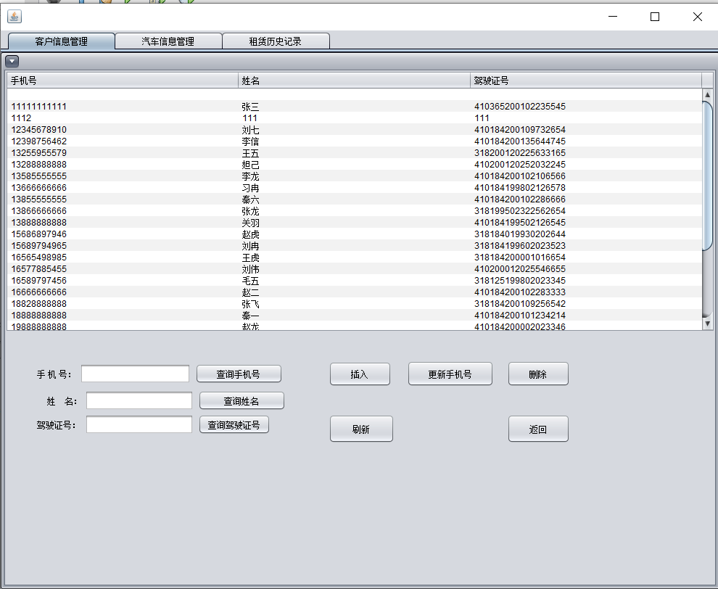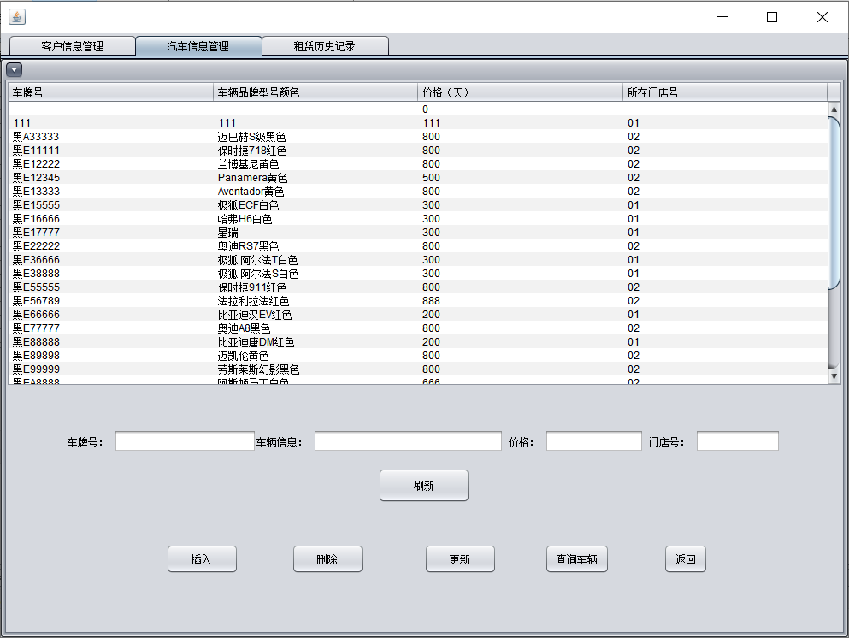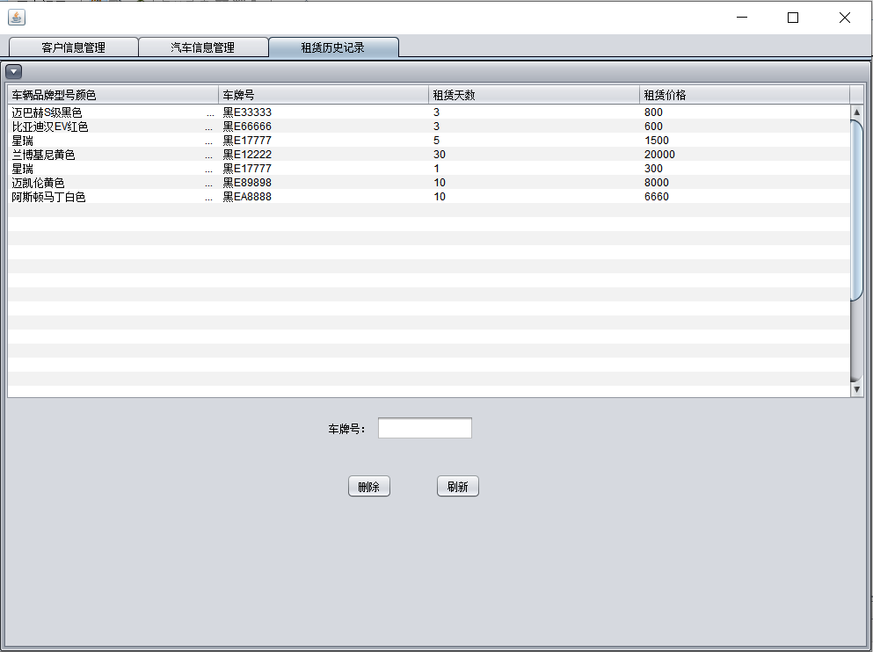/*
* To change this license header, choose License Headers in Project Properties.
* To change this template file, choose Tools | Templates
* and open the template in the editor.
*/
package frame;

import java.awt.event.MouseAdapter;
import java.awt.event.MouseEvent;
import java.sql.Connection;
import java.sql.DriverManager;
import java.sql.ResultSet;
import java.sql.SQLException;
import java.sql.Statement;
import javax.swing.JOptionPane;

/**
*
* @author asus
*/
public class InformationManage extends javax.swing.JFrame {

/**
* Creates new form CarInformation
*/

public InformationManage() {
initComponents();
//表一
jButton7.addMouseListener(new UPListener());//更新按钮
jButton6.addMouseListener(new DELListener());//删除按钮
jButton5.addMouseListener(new ADDListener());//增加按钮
jButton9.addMouseListener(new BACKListener());//返回按钮
jButton8.addMouseListener(new SELListener());//查询手机号按钮
jButton11.addMouseListener(new REListener());//刷新按钮
jButton13.addMouseListener(new NAListener());//查询姓名按钮
jButton14.addMouseListener(new CAListener());//查询驾驶证号按钮
//表二
jButton1.addMouseListener(new ADListener());//增加按钮
jButton2.addMouseListener(new DEListener());//删除按钮
jButton3.addMouseListener(new UListener());//更新按钮
jButton4.addMouseListener(new SEListener());//查询按钮
jButton10.addMouseListener(new BAListener());//返回按钮
jButton12.addMouseListener(new RListener());//刷新按钮
//表三
jButton16.addMouseListener(new DELEListener());//表3刷新按钮
jButton15.addMouseListener(new RESListener());//表3删除按钮

//打开表一时展示所有数据库表中数据
try {
Class.forName("com.microsoft.sqlserver.jdbc.SQLServerDriver");
String url = "jdbc:sqlserver://localhost:1433;DatabaseName=rental";
Connection cn = DriverManager.getConnection(url, "sa", "123");
Statement stm = cn.createStatement();
String sql = "select phone,name,license from customer";//数据库执行语句查询信息
ResultSet rst = stm.executeQuery(sql);
int a = 0;//循环填入表中
while (rst.next()) {
jTable1.setValueAt(rst.getString("phone"), a, 0);
jTable1.setValueAt(rst.getString("name"), a, 1);
jTable1.setValueAt(rst.getString("license"), a, 2);
a++;
}
stm.close();
cn.close();
} catch (ClassNotFoundException | SQLException e1) {
}

//打开表二时展示所有数据库表中数据
try {
Class.forName("com.microsoft.sqlserver.jdbc.SQLServerDriver");
String url = "jdbc:sqlserver://localhost:1433;DatabaseName=rental";
Connection cn = DriverManager.getConnection(url, "sa", "123");
Statement stm = cn.createStatement();
String sql = "select cpl,model,price,num from car";//数据库执行语句查询信息
ResultSet rst = stm.executeQuery(sql);
int a = 0;//循环填入表中
while (rst.next()) {
jTable2.setValueAt(rst.getString("cpl"), a, 0);
jTable2.setValueAt(rst.getString("model"), a, 1);
jTable2.setValueAt(rst.getString("price"), a, 2);
jTable2.setValueAt(rst.getString("num"), a, 3);
a++;
}
stm.close();
cn.close();
} catch (ClassNotFoundException | SQLException e1) {
}
//打开表三时展示所有数据库表中数据
try {
Class.forName("com.microsoft.sqlserver.jdbc.SQLServerDriver");
String url = "jdbc:sqlserver://localhost:1433;DatabaseName=rental";
Connection cn = DriverManager.getConnection(url, "sa", "123");
Statement stm = cn.createStatement();
String sql = "select model,cpl,leng,expe from lease";
ResultSet rst = stm.executeQuery(sql);
int a=0;
while (rst.next()) {
jTable3.setValueAt(rst.getString("model"), a, 0);
jTable3.setValueAt(rst.getString("cpl"), a, 1);
jTable3.setValueAt(rst.getString("leng"), a, 2);
jTable3.setValueAt(rst.getString("expe"), a, 3);
a++;
}
stm.close();
cn.close();
} catch (ClassNotFoundException | SQLException e1) {
}
}

//更新数据，更新客户手机号
class UPListener extends MouseAdapter {

@Override
public void mouseClicked(MouseEvent e) {
try {
Class.forName("com.microsoft.sqlserver.jdbc.SQLServerDriver");
String url = "jdbc:sqlserver://localhost:1433;DatabaseName=rental";
Connection cn = DriverManager.getConnection(url, "sa", "123");
Statement stm = cn.createStatement();
String sql = "update customer set phone=" + jTextField5.getText() + "where name='" + jTextField6.getText() + "' and license='"+jTextField7.getText()+"'";

if (stm.executeUpdate(sql) != 0) {
JOptionPane.showMessageDialog(null, "数据更新成功");
} else {
JOptionPane.showMessageDialog(null, "数据更新失败");
}
stm.close();
cn.close();
} catch (ClassNotFoundException | SQLException e1) {
}
MenuFrame mf = new MenuFrame();
mf.setVisible(true);
setVisible(false);
}
}

//插入信息
class ADDListener extends MouseAdapter {
@Override
public void mouseClicked(MouseEvent e) {
try {
Class.forName("com.microsoft.sqlserver.jdbc.SQLServerDriver");
String url = "jdbc:sqlserver://localhost:1433;DatabaseName=rental";
Connection cn = DriverManager.getConnection(url, "sa", "123");
Statement stm = cn.createStatement();
String sql = "Insert into customer(phone,name,license) values('" + jTextField5.getText() + "','" + jTextField6.getText() + "','" + jTextField7.getText() + "')";
stm.execute(sql);
JOptionPane.showMessageDialog(null, "插入成功");
stm.close();
cn.close();
MenuFrame mf = new MenuFrame();
mf.setVisible(true);
setVisible(false);
} catch (ClassNotFoundException | SQLException e1) {
JOptionPane.showMessageDialog(null, "该信息已存在，插入失败");
MenuFrame mf = new MenuFrame();
mf.setVisible(true);
setVisible(false);
}
}
}

//删除信息，根据手机号删除信息
class DELListener extends MouseAdapter {

@Override
public void mouseClicked(MouseEvent e) {
try {
Class.forName("com.microsoft.sqlserver.jdbc.SQLServerDriver");
String url = "jdbc:sqlserver://localhost:1433;DatabaseName=rental";
Connection cn = DriverManager.getConnection(url, "sa", "123");
Statement stm = cn.createStatement();
String sql = "delete from customer where phone='" + jTextField5.getText() + "'";//and license='" + jTextField7.getText() + "'
if (stm.executeUpdate(sql) != 0) {
JOptionPane.showMessageDialog(null, "删除成功");
} else {
JOptionPane.showMessageDialog(null, "该信息不存在，删除失败");
}
stm.close();
cn.close();
} catch (ClassNotFoundException | SQLException e1) {
}
MenuFrame mf = new MenuFrame();
mf.setVisible(true);
setVisible(false);
}
}

//定义MenuFrame类
private static class MenuFrame {

public MenuFrame() {
}

private void setVisible(boolean b) {
throw new UnsupportedOperationException("Not supported yet."); //To change body of generated methods, choose Tools | Templates.更改生成方法的主体
}
}

//根据姓名查找信息
class CAListener extends MouseAdapter {

@Override
public void mouseClicked(MouseEvent e) {

try {
Class.forName("com.microsoft.sqlserver.jdbc.SQLServerDriver");
String url = "jdbc:sqlserver://localhost:1433;DatabaseName=rental";
Connection cn = DriverManager.getConnection(url, "sa", "123");
Statement stm = cn.createStatement();
String sql = "select phone,name,license from customer where license like '%" + jTextField7.getText() + "%'";
ResultSet rs = stm.executeQuery(sql);
int k = 0;
while (rs.next()) {
jTable1.setValueAt(rs.getString("phone"), k, 0);
jTable1.setValueAt(rs.getString("name"), k, 1);
jTable1.setValueAt(rs.getString("license"), k, 2);
k++;
}
rs.close();
stm.close();
cn.close();
} catch (ClassNotFoundException | SQLException e1) {
}
}
}

//根据姓名查找信息
class NAListener extends MouseAdapter {

@Override
public void mouseClicked(MouseEvent e) {

try {
Class.forName("com.microsoft.sqlserver.jdbc.SQLServerDriver");
String url = "jdbc:sqlserver://localhost:1433;DatabaseName=rental";
Connection cn = DriverManager.getConnection(url, "sa", "123");
Statement stm = cn.createStatement();
String sql = "select phone,name,license from customer where name like '%" + jTextField6.getText() + "%'";
ResultSet rs = stm.executeQuery(sql);
int k = 0;
while (rs.next()) {
jTable1.setValueAt(rs.getString("phone"), k, 0);
jTable1.setValueAt(rs.getString("name"), k, 1);
jTable1.setValueAt(rs.getString("license"), k, 2);
k++;
}
rs.close();
stm.close();
cn.close();
} catch (ClassNotFoundException | SQLException e1) {
}
}
}

//根据手机号查找信息
class SELListener extends MouseAdapter {

@Override
public void mouseClicked(MouseEvent e) {

try {
Class.forName("com.microsoft.sqlserver.jdbc.SQLServerDriver");
String url = "jdbc:sqlserver://localhost:1433;DatabaseName=rental";
Connection cn = DriverManager.getConnection(url, "sa", "123");
Statement stm = cn.createStatement();
String sql = "select phone,name,license from customer where phone like '%" + jTextField5.getText() + "%'";//精确查找
ResultSet rs = stm.executeQuery(sql);
int k = 0;
while (rs.next()) {
jTable1.setValueAt(rs.getString("phone"), k, 0);
jTable1.setValueAt(rs.getString("name"), k, 1);
jTable1.setValueAt(rs.getString("license"), k, 2);
k++;
}
rs.close();
stm.close();
cn.close();
} catch (ClassNotFoundException | SQLException e1) {
}
}
}
//刷新信息
class REListener extends MouseAdapter {

@Override
public void mouseClicked(MouseEvent e) {
try {
Class.forName("com.microsoft.sqlserver.jdbc.SQLServerDriver");
String url = "jdbc:sqlserver://localhost:1433;DatabaseName=rental";
Connection cn = DriverManager.getConnection(url, "sa", "123");
Statement stm = cn.createStatement();
String sql = "select phone,name,license from customer";//重新从数据库查找
ResultSet rs = stm.executeQuery(sql);
int k = 0;
while (rs.next()) {
jTable1.setValueAt(rs.getString("phone"), k, 0);
jTable1.setValueAt(rs.getString("name"), k, 1);
jTable1.setValueAt(rs.getString("license"), k, 2);
k++;
}
setVisible(false);
setVisible(true);
rs.close();
stm.close();
cn.close();
} catch (ClassNotFoundException | SQLException e1) {
}
}
}

//返回登录
class BACKListener extends MouseAdapter {

@Override
public void mouseClicked(MouseEvent e) {
Login af = new Login();
af.setVisible(true);
setVisible(false);
}
}
/************22222222222222222222222222222222表二22222222222222222222222222222222222222222222*****************************/

//更新数据，更新价格
class UListener extends MouseAdapter {

@Override
public void mouseClicked(MouseEvent e) {
try {
Class.forName("com.microsoft.sqlserver.jdbc.SQLServerDriver");
String url = "jdbc:sqlserver://localhost:1433;DatabaseName=rental";
Connection cn = DriverManager.getConnection(url, "sa", "123");
Statement stm = cn.createStatement();
String sql = "update car set price=" + jTextField3.getText() + "where cpl='" + jTextField1.getText() + "' and model='"+jTextField2.getText()+"' and num='"+jTextField4.getText()+"'";
if (stm.executeUpdate(sql) != 0) {
JOptionPane.showMessageDialog(null, "价格更新成功");
} else {
JOptionPane.showMessageDialog(null, "价格更新失败");
}
stm.close();
cn.close();
} catch (ClassNotFoundException | SQLException e1) {
}
MenuFrame mf = new MenuFrame();
mf.setVisible(true);
setVisible(false);
}
}
//插入信息
class ADListener extends MouseAdapter {
@Override
public void mouseClicked(MouseEvent e) {
try {
Class.forName("com.microsoft.sqlserver.jdbc.SQLServerDriver");
String url = "jdbc:sqlserver://localhost:1433;DatabaseName=rental";
Connection cn = DriverManager.getConnection(url, "sa", "123");
Statement stm = cn.createStatement();
String sql = "Insert into car(cpl,model,price,num) values('" + jTextField1.getText() + "','" + jTextField2.getText() + "','" + jTextField3.getText() + "','" + jTextField4.getText() + "')";
stm.execute(sql);
JOptionPane.showMessageDialog(null, "插入成功");

stm.close();
cn.close();
MenuFrame mf = new MenuFrame();
mf.setVisible(true);
setVisible(false);
} catch (ClassNotFoundException | SQLException e1) {
JOptionPane.showMessageDialog(null, "该信息已存在，插入失败");

MenuFrame mf = new MenuFrame();
mf.setVisible(true);
setVisible(false);
}
}
}

//删除信息，根据车牌号删除信息
class DEListener extends MouseAdapter {

@Override
public void mouseClicked(MouseEvent e) {
try {
Class.forName("com.microsoft.sqlserver.jdbc.SQLServerDriver");
String url = "jdbc:sqlserver://localhost:1433;DatabaseName=rental";
Connection cn = DriverManager.getConnection(url, "sa", "123");
Statement stm = cn.createStatement();
String sql = "delete from car where cpl='" + jTextField1.getText() + "'";//根据车牌号删除信息and model='" + jTextField2.getText() + "'and price='" + jTextField3.getText() + "'and num='" + jTextField4.getText() + "'
if (stm.executeUpdate(sql) != 0) {
JOptionPane.showMessageDialog(null, "删除成功");
} else {
JOptionPane.showMessageDialog(null, "该信息不存在，删除失败");
}
stm.close();
cn.close();
} catch (ClassNotFoundException | SQLException e1) {
}
MenuFrame mf = new MenuFrame();
mf.setVisible(true);
setVisible(false);
}
}

//查找信息，根据汽车品牌颜色查找信息
class SEListener extends MouseAdapter {

@Override
public void mouseClicked(MouseEvent e) {
try {
Class.forName("com.microsoft.sqlserver.jdbc.SQLServerDriver");
String url = "jdbc:sqlserver://localhost:1433;DatabaseName=rental";
Connection cn = DriverManager.getConnection(url, "sa", "123");
Statement stm = cn.createStatement();
String sql = "select cpl,model,price,num from car where model like '%" + jTextField2.getText() + "%'";
ResultSet rs = stm.executeQuery(sql);
int k = 0;
while (rs.next()) {
jTable2.setValueAt(rs.getString("cpl"), k, 0);
jTable2.setValueAt(rs.getString("model"), k, 1);
jTable2.setValueAt(rs.getString("price"), k, 2);
jTable2.setValueAt(rs.getString("num"), k, 3);
k++;
}
rs.close();
stm.close();
cn.close();
} catch (ClassNotFoundException | SQLException e1) {
}
}
}

//刷新信息
class RListener extends MouseAdapter {

@Override
public void mouseClicked(MouseEvent e) {

try {
Class.forName("com.microsoft.sqlserver.jdbc.SQLServerDriver");
String url = "jdbc:sqlserver://localhost:1433;DatabaseName=rental";
Connection cn = DriverManager.getConnection(url, "sa", "123");
Statement stm = cn.createStatement();
//重新查找车辆信息（刷新）
String sql = "select cpl,model,price,num from car";//重新从数据库查找
ResultSet rs = stm.executeQuery(sql);
int k = 0;
while (rs.next()) {
jTable2.setValueAt(rs.getString("cpl"), k, 0);
jTable2.setValueAt(rs.getString("model"), k, 1);
jTable2.setValueAt(rs.getString("price"), k, 2);
jTable2.setValueAt(rs.getString("num"), k, 3);
k++;
}
setVisible(false);
setVisible(true);
rs.close();
stm.close();
cn.close();
} catch (ClassNotFoundException | SQLException e1) {
}

}
}

//返回
class BAListener extends MouseAdapter {

@Override
public void mouseClicked(MouseEvent e) {
Login af = new Login();
af.setVisible(true);
setVisible(false);
}
}
/******************33333333333333333333333表三333333333333333333333333333*******************************/

//删除信息，根据车牌号删除信息
class DELEListener extends MouseAdapter {

@Override
public void mouseClicked(MouseEvent e) {
try {
Class.forName("com.microsoft.sqlserver.jdbc.SQLServerDriver");
String url = "jdbc:sqlserver://localhost:1433;DatabaseName=rental";
Connection cn = DriverManager.getConnection(url, "sa", "123");
Statement stm = cn.createStatement();
String sql = "delete from lease where cpl='" + jTextField9.getText() + "'";//根据车牌号删除信息
if (stm.executeUpdate(sql) != 0) {
JOptionPane.showMessageDialog(null, "删除成功");
} else {
JOptionPane.showMessageDialog(null, "该信息不存在，删除失败");
}
stm.close();
cn.close();
} catch (ClassNotFoundException | SQLException e1) {
}
MenuFrame mf = new MenuFrame();
mf.setVisible(true);
setVisible(false);
}
}

//刷新表3信息
class RESListener extends MouseAdapter {

@Override
public void mouseClicked(MouseEvent e) {
try {
Class.forName("com.microsoft.sqlserver.jdbc.SQLServerDriver");
String url = "jdbc:sqlserver://localhost:1433;DatabaseName=rental";
Connection cn = DriverManager.getConnection(url, "sa", "123");
Statement stm = cn.createStatement();
String sql = "select model,cpl,leng,expe from lease";
ResultSet rst = stm.executeQuery(sql);
int a=0;
while (rst.next()) {
jTable2.setValueAt(rst.getString("model"), a, 0);
jTable2.setValueAt(rst.getString("cpl"), a, 1);
jTable2.setValueAt(rst.getString("leng"), a, 2);
jTable2.setValueAt(rst.getString("expe"), a, 3);
a++;
}
setVisible(false);
setVisible(true);
stm.close();
cn.close();
} catch (ClassNotFoundException | SQLException e1) {
}
}
}

/**
* This method is called from within the constructor to initialize the form.
* WARNING: Do NOT modify this code. The content of this method is always
* regenerated by the Form Editor.
*/
@SuppressWarnings("unchecked")
// <editor-fold defaultstate="collapsed" desc="Generated Code">
private void initComponents() {

jTabbedPane1 = new javax.swing.JTabbedPane();
jInternalFrame2 = new javax.swing.JInternalFrame();
jScrollPane1 = new javax.swing.JScrollPane();
jTable1 = new javax.swing.JTable();
jLabel5 = new javax.swing.JLabel();
jTextField5 = new javax.swing.JTextField();
jLabel6 = new javax.swing.JLabel();
jLabel7 = new javax.swing.JLabel();
jLabel8 = new javax.swing.JLabel();
jTextField6 = new javax.swing.JTextField();
jTextField7 = new javax.swing.JTextField();
jTextField8 = new javax.swing.JTextField();
jButton5 = new javax.swing.JButton();
jButton6 = new javax.swing.JButton();
jButton7 = new javax.swing.JButton();
jButton8 = new javax.swing.JButton();
jButton9 = new javax.swing.JButton();
jButton11 = new javax.swing.JButton();
jButton13 = new javax.swing.JButton();
jButton14 = new javax.swing.JButton();
jInternalFrame1 = new javax.swing.JInternalFrame();
jScrollPane2 = new javax.swing.JScrollPane();
jTable2 = new javax.swing.JTable();
jButton1 = new javax.swing.JButton();
jButton2 = new javax.swing.JButton();
jButton3 = new javax.swing.JButton();
jButton4 = new javax.swing.JButton();
jTextField1 = new javax.swing.JTextField();
jLabel1 = new javax.swing.JLabel();
jLabel2 = new javax.swing.JLabel();
jTextField2 = new javax.swing.JTextField();
jLabel3 = new javax.swing.JLabel();
jTextField3 = new javax.swing.JTextField();
jLabel4 = new javax.swing.JLabel();
jTextField4 = new javax.swing.JTextField();
jButton10 = new javax.swing.JButton();
jButton12 = new javax.swing.JButton();
jInternalFrame3 = new javax.swing.JInternalFrame();
jScrollPane3 = new javax.swing.JScrollPane();
jTable3 = new javax.swing.JTable();
jButton15 = new javax.swing.JButton();
jButton16 = new javax.swing.JButton();
jLabel9 = new javax.swing.JLabel();
jTextField9 = new javax.swing.JTextField();

setDefaultCloseOperation(javax.swing.WindowConstants.EXIT_ON_CLOSE);

jInternalFrame2.setForeground(new java.awt.Color(255, 102, 102));
jInternalFrame2.setVisible(true);

jTable1.setModel(new javax.swing.table.DefaultTableModel(
new Object [][] {
{null, null, null},
{null, null, null},
{null, null, null},
{null, null, null},
{null, null, null},
{null, null, null},
{null, null, null},
{null, null, null},
{null, null, null},
{null, null, null},
{null, null, null},
{null, null, null},
{null, null, null},
{null, null, null},
{null, null, null},
{null, null, null},
{null, null, null},
{null, null, null},
{null, null, null},
{null, null, null},
{null, null, null},
{null, null, null},
{null, null, null},
{null, null, null},
{null, null, null},
{null, null, null},
{null, null, null},
{null, null, null},
{null, null, null},
{null, null, null}
},
new String [] {
"手机号", "姓名", "驾驶证号"
}
) {
boolean[] canEdit = new boolean [] {
false, false, false
};

public boolean isCellEditable(int rowIndex, int columnIndex) {
return canEdit [columnIndex];
}
});
jTable1.setToolTipText("");
jScrollPane1.setViewportView(jTable1);

jLabel5.setText("手 机 号：");

jLabel6.setText("姓 名：");

jLabel7.setText("驾驶证号：");

jLabel8.setText("密 码：");

jButton5.setText("插入");
jButton5.setMaximumSize(new java.awt.Dimension(87, 35));
jButton5.setMinimumSize(new java.awt.Dimension(87, 35));

jButton6.setText("删除");

jButton7.setText("更新手机号");

jButton8.setText("查询手机号");

jButton9.setText("返回");

jButton11.setText("刷新");

jButton13.setText("查询姓名");

jButton14.setText("查询驾驶证号");

javax.swing.GroupLayout jInternalFrame2Layout = new javax.swing.GroupLayout(jInternalFrame2.getContentPane());
jInternalFrame2.getContentPane().setLayout(jInternalFrame2Layout);
jInternalFrame2Layout.setHorizontalGroup(
jInternalFrame2Layout.createParallelGroup(javax.swing.GroupLayout.Alignment.LEADING)
.addComponent(jScrollPane1)
.addGroup(jInternalFrame2Layout.createSequentialGroup()
.addContainerGap(34, Short.MAX_VALUE)
.addGroup(jInternalFrame2Layout.createParallelGroup(javax.swing.GroupLayout.Alignment.TRAILING)
.addGroup(javax.swing.GroupLayout.Alignment.LEADING, jInternalFrame2Layout.createSequentialGroup()
.addComponent(jLabel5)
.addGap(5, 5, 5)
.addComponent(jTextField5, javax.swing.GroupLayout.PREFERRED_SIZE, 153, javax.swing.GroupLayout.PREFERRED_SIZE)
.addGap(6, 6, 6)
.addComponent(jButton8, javax.swing.GroupLayout.PREFERRED_SIZE, 121, javax.swing.GroupLayout.PREFERRED_SIZE))
.addGroup(jInternalFrame2Layout.createSequentialGroup()
.addGroup(jInternalFrame2Layout.createParallelGroup(javax.swing.GroupLayout.Alignment.TRAILING)
.addGroup(jInternalFrame2Layout.createSequentialGroup()
.addGroup(jInternalFrame2Layout.createParallelGroup(javax.swing.GroupLayout.Alignment.LEADING)
.addComponent(jLabel6)
.addComponent(jLabel8))
.addGap(4, 4, 4))
.addGroup(jInternalFrame2Layout.createSequentialGroup()
.addComponent(jLabel7)
.addPreferredGap(javax.swing.LayoutStyle.ComponentPlacement.RELATED)))
.addGroup(jInternalFrame2Layout.createParallelGroup(javax.swing.GroupLayout.Alignment.LEADING)
.addGroup(jInternalFrame2Layout.createSequentialGroup()
.addGroup(jInternalFrame2Layout.createParallelGroup(javax.swing.GroupLayout.Alignment.TRAILING, false)
.addComponent(jTextField7, javax.swing.GroupLayout.Alignment.LEADING)
.addComponent(jTextField6, javax.swing.GroupLayout.Alignment.LEADING, javax.swing.GroupLayout.DEFAULT_SIZE, 150, Short.MAX_VALUE))
.addPreferredGap(javax.swing.LayoutStyle.ComponentPlacement.RELATED)
.addGroup(jInternalFrame2Layout.createParallelGroup(javax.swing.GroupLayout.Alignment.LEADING)
.addComponent(jButton13, javax.swing.GroupLayout.PREFERRED_SIZE, 121, javax.swing.GroupLayout.PREFERRED_SIZE)
.addComponent(jButton14)))
.addComponent(jTextField8, javax.swing.GroupLayout.PREFERRED_SIZE, 150, javax.swing.GroupLayout.PREFERRED_SIZE))))
.addGap(59, 59, 59)
.addGroup(jInternalFrame2Layout.createParallelGroup(javax.swing.GroupLayout.Alignment.LEADING, false)
.addGroup(jInternalFrame2Layout.createSequentialGroup()
.addComponent(jButton11, javax.swing.GroupLayout.PREFERRED_SIZE, 91, javax.swing.GroupLayout.PREFERRED_SIZE)
.addGap(155, 155, 155))
.addGroup(jInternalFrame2Layout.createSequentialGroup()
.addComponent(jButton5, javax.swing.GroupLayout.PREFERRED_SIZE, 87, javax.swing.GroupLayout.PREFERRED_SIZE)
.addPreferredGap(javax.swing.LayoutStyle.ComponentPlacement.RELATED, javax.swing.GroupLayout.DEFAULT_SIZE, Short.MAX_VALUE)
.addComponent(jButton7, javax.swing.GroupLayout.PREFERRED_SIZE, 120, javax.swing.GroupLayout.PREFERRED_SIZE)
.addGap(18, 18, 18)))
.addGroup(jInternalFrame2Layout.createParallelGroup(javax.swing.GroupLayout.Alignment.LEADING)
.addComponent(jButton9, javax.swing.GroupLayout.PREFERRED_SIZE, 87, javax.swing.GroupLayout.PREFERRED_SIZE)
.addComponent(jButton6, javax.swing.GroupLayout.PREFERRED_SIZE, 87, javax.swing.GroupLayout.PREFERRED_SIZE))
.addContainerGap(191, Short.MAX_VALUE))
);
jInternalFrame2Layout.setVerticalGroup(
jInternalFrame2Layout.createParallelGroup(javax.swing.GroupLayout.Alignment.LEADING)
.addGroup(jInternalFrame2Layout.createSequentialGroup()
.addComponent(jScrollPane1, javax.swing.GroupLayout.PREFERRED_SIZE, 361, javax.swing.GroupLayout.PREFERRED_SIZE)
.addGap(39, 39, 39)
.addGroup(jInternalFrame2Layout.createParallelGroup(javax.swing.GroupLayout.Alignment.BASELINE)
.addComponent(jTextField5, javax.swing.GroupLayout.PREFERRED_SIZE, javax.swing.GroupLayout.DEFAULT_SIZE, javax.swing.GroupLayout.PREFERRED_SIZE)
.addComponent(jLabel5)
.addComponent(jButton8)
.addComponent(jButton5, javax.swing.GroupLayout.PREFERRED_SIZE, 35, javax.swing.GroupLayout.PREFERRED_SIZE)
.addComponent(jButton6, javax.swing.GroupLayout.PREFERRED_SIZE, 36, javax.swing.GroupLayout.PREFERRED_SIZE)
.addComponent(jButton7, javax.swing.GroupLayout.PREFERRED_SIZE, 36, javax.swing.GroupLayout.PREFERRED_SIZE))
.addGap(5, 5, 5)
.addGroup(jInternalFrame2Layout.createParallelGroup(javax.swing.GroupLayout.Alignment.BASELINE)
.addComponent(jLabel6)
.addComponent(jTextField6, javax.swing.GroupLayout.PREFERRED_SIZE, javax.swing.GroupLayout.DEFAULT_SIZE, javax.swing.GroupLayout.PREFERRED_SIZE)
.addComponent(jButton13))
.addGap(5, 5, 5)
.addGroup(jInternalFrame2Layout.createParallelGroup(javax.swing.GroupLayout.Alignment.TRAILING)
.addGroup(javax.swing.GroupLayout.Alignment.LEADING, jInternalFrame2Layout.createSequentialGroup()
.addGroup(jInternalFrame2Layout.createParallelGroup(javax.swing.GroupLayout.Alignment.LEADING)
.addComponent(jButton14)
.addComponent(jTextField7, javax.swing.GroupLayout.PREFERRED_SIZE, javax.swing.GroupLayout.DEFAULT_SIZE, javax.swing.GroupLayout.PREFERRED_SIZE)
.addComponent(jLabel7, javax.swing.GroupLayout.Alignment.TRAILING, javax.swing.GroupLayout.PREFERRED_SIZE, 27, javax.swing.GroupLayout.PREFERRED_SIZE))
.addPreferredGap(javax.swing.LayoutStyle.ComponentPlacement.RELATED)
.addGroup(jInternalFrame2Layout.createParallelGroup(javax.swing.GroupLayout.Alignment.LEADING, false)
.addComponent(jTextField8)
.addComponent(jLabel8, javax.swing.GroupLayout.DEFAULT_SIZE, javax.swing.GroupLayout.DEFAULT_SIZE, Short.MAX_VALUE)))
.addComponent(jButton11, javax.swing.GroupLayout.Alignment.LEADING, javax.swing.GroupLayout.PREFERRED_SIZE, 40, javax.swing.GroupLayout.PREFERRED_SIZE)
.addComponent(jButton9, javax.swing.GroupLayout.Alignment.LEADING, javax.swing.GroupLayout.PREFERRED_SIZE, 40, javax.swing.GroupLayout.PREFERRED_SIZE))
.addContainerGap(109, Short.MAX_VALUE))
);

jTabbedPane1.addTab(" 客户信息管理 ", jInternalFrame2);

jInternalFrame1.setVisible(true);

jTable2.setModel(new javax.swing.table.DefaultTableModel(
new Object [][] {
{null, null, null, null},
{null, null, null, null},
{null, null, null, null},
{null, null, null, null},
{null, null, null, null},
{null, null, null, null},
{null, null, null, null},
{null, null, null, null},
{null, null, null, null},
{null, null, null, null},
{null, null, null, null},
{null, null, null, null},
{null, null, null, null},
{null, null, null, null},
{null, null, null, null},
{null, null, null, null},
{null, null, null, null},
{null, null, null, null},
{null, null, null, null},
{null, null, null, null},
{null, null, null, null},
{null, null, null, null},
{null, null, null, null},
{null, null, null, null},
{null, null, null, null},
{null, null, null, null},
{null, null, null, null},
{null, null, null, null},
{null, null, null, null},
{null, null, null, null}
},
new String [] {
"车牌号", "车辆品牌型号颜色", "价格（天）", "所在门店号"
}
) {
boolean[] canEdit = new boolean [] {
false, false, false, false
};

public boolean isCellEditable(int rowIndex, int columnIndex) {
return canEdit [columnIndex];
}
});
jScrollPane2.setViewportView(jTable2);

jButton1.setText("插入");
jButton1.addActionListener(new java.awt.event.ActionListener() {
public void actionPerformed(java.awt.event.ActionEvent evt) {
jButton1ActionPerformed(evt);
}
});

jButton2.setText("删除");

jButton3.setText("更新");

jButton4.setText("查询车辆");

jLabel1.setText("车牌号：");

jLabel2.setText("车辆信息：");

jLabel3.setText("价格：");

jLabel4.setText("门店号：");

jButton10.setText("返回");

jButton12.setText("刷新");

javax.swing.GroupLayout jInternalFrame1Layout = new javax.swing.GroupLayout(jInternalFrame1.getContentPane());
jInternalFrame1.getContentPane().setLayout(jInternalFrame1Layout);
jInternalFrame1Layout.setHorizontalGroup(
jInternalFrame1Layout.createParallelGroup(javax.swing.GroupLayout.Alignment.LEADING)
.addComponent(jScrollPane2)
.addGroup(jInternalFrame1Layout.createSequentialGroup()
.addContainerGap(48, Short.MAX_VALUE)
.addGroup(jInternalFrame1Layout.createParallelGroup(javax.swing.GroupLayout.Alignment.LEADING)
.addGroup(jInternalFrame1Layout.createSequentialGroup()
.addComponent(jLabel1)
.addPreferredGap(javax.swing.LayoutStyle.ComponentPlacement.RELATED)
.addComponent(jTextField1, javax.swing.GroupLayout.PREFERRED_SIZE, 167, javax.swing.GroupLayout.PREFERRED_SIZE))
.addGroup(javax.swing.GroupLayout.Alignment.TRAILING, jInternalFrame1Layout.createSequentialGroup()
.addComponent(jButton1, javax.swing.GroupLayout.PREFERRED_SIZE, 85, javax.swing.GroupLayout.PREFERRED_SIZE)
.addGap(21, 21, 21)))
.addGroup(jInternalFrame1Layout.createParallelGroup(javax.swing.GroupLayout.Alignment.TRAILING)
.addGroup(jInternalFrame1Layout.createSequentialGroup()
.addComponent(jLabel2)
.addPreferredGap(javax.swing.LayoutStyle.ComponentPlacement.RELATED)
.addComponent(jTextField2, javax.swing.GroupLayout.PREFERRED_SIZE, 223, javax.swing.GroupLayout.PREFERRED_SIZE)
.addPreferredGap(javax.swing.LayoutStyle.ComponentPlacement.RELATED)
.addComponent(jLabel3))
.addGroup(javax.swing.GroupLayout.Alignment.LEADING, jInternalFrame1Layout.createSequentialGroup()
.addGap(41, 41, 41)
.addComponent(jButton2, javax.swing.GroupLayout.PREFERRED_SIZE, 85, javax.swing.GroupLayout.PREFERRED_SIZE)
.addGap(70, 70, 70)
.addComponent(jButton3, javax.swing.GroupLayout.PREFERRED_SIZE, 85, javax.swing.GroupLayout.PREFERRED_SIZE)))
.addPreferredGap(javax.swing.LayoutStyle.ComponentPlacement.RELATED)
.addGroup(jInternalFrame1Layout.createParallelGroup(javax.swing.GroupLayout.Alignment.LEADING)
.addComponent(jTextField3, javax.swing.GroupLayout.PREFERRED_SIZE, 116, javax.swing.GroupLayout.PREFERRED_SIZE)
.addComponent(jButton4))
.addPreferredGap(javax.swing.LayoutStyle.ComponentPlacement.RELATED)
.addGroup(jInternalFrame1Layout.createParallelGroup(javax.swing.GroupLayout.Alignment.LEADING)
.addGroup(jInternalFrame1Layout.createSequentialGroup()
.addComponent(jLabel4)
.addPreferredGap(javax.swing.LayoutStyle.ComponentPlacement.RELATED)
.addComponent(jTextField4, javax.swing.GroupLayout.PREFERRED_SIZE, 100, javax.swing.GroupLayout.PREFERRED_SIZE))
.addGroup(jInternalFrame1Layout.createSequentialGroup()
.addGap(17, 17, 17)
.addComponent(jButton10)))
.addContainerGap(49, Short.MAX_VALUE))
.addGroup(jInternalFrame1Layout.createSequentialGroup()
.addContainerGap(javax.swing.GroupLayout.DEFAULT_SIZE, Short.MAX_VALUE)
.addComponent(jButton12, javax.swing.GroupLayout.PREFERRED_SIZE, 108, javax.swing.GroupLayout.PREFERRED_SIZE)
.addContainerGap(javax.swing.GroupLayout.DEFAULT_SIZE, Short.MAX_VALUE))
);
jInternalFrame1Layout.setVerticalGroup(
jInternalFrame1Layout.createParallelGroup(javax.swing.GroupLayout.Alignment.LEADING)
.addGroup(jInternalFrame1Layout.createSequentialGroup()
.addComponent(jScrollPane2, javax.swing.GroupLayout.PREFERRED_SIZE, 358, javax.swing.GroupLayout.PREFERRED_SIZE)
.addGap(50, 50, 50)
.addGroup(jInternalFrame1Layout.createParallelGroup(javax.swing.GroupLayout.Alignment.BASELINE)
.addComponent(jLabel2)
.addComponent(jLabel3)
.addComponent(jTextField3, javax.swing.GroupLayout.PREFERRED_SIZE, 27, javax.swing.GroupLayout.PREFERRED_SIZE)
.addComponent(jLabel4)
.addComponent(jTextField4, javax.swing.GroupLayout.PREFERRED_SIZE, 27, javax.swing.GroupLayout.PREFERRED_SIZE)
.addComponent(jLabel1)
.addComponent(jTextField1, javax.swing.GroupLayout.PREFERRED_SIZE, 27, javax.swing.GroupLayout.PREFERRED_SIZE)
.addComponent(jTextField2, javax.swing.GroupLayout.PREFERRED_SIZE, 27, javax.swing.GroupLayout.PREFERRED_SIZE))
.addGap(18, 18, 18)
.addComponent(jButton12, javax.swing.GroupLayout.PREFERRED_SIZE, 41, javax.swing.GroupLayout.PREFERRED_SIZE)
.addGap(48, 48, 48)
.addGroup(jInternalFrame1Layout.createParallelGroup(javax.swing.GroupLayout.Alignment.BASELINE)
.addComponent(jButton1, javax.swing.GroupLayout.PREFERRED_SIZE, 35, javax.swing.GroupLayout.PREFERRED_SIZE)
.addComponent(jButton2, javax.swing.GroupLayout.PREFERRED_SIZE, 35, javax.swing.GroupLayout.PREFERRED_SIZE)
.addComponent(jButton3, javax.swing.GroupLayout.PREFERRED_SIZE, 35, javax.swing.GroupLayout.PREFERRED_SIZE)
.addComponent(jButton4, javax.swing.GroupLayout.PREFERRED_SIZE, 35, javax.swing.GroupLayout.PREFERRED_SIZE)
.addComponent(jButton10, javax.swing.GroupLayout.PREFERRED_SIZE, 35, javax.swing.GroupLayout.PREFERRED_SIZE))
.addContainerGap(63, Short.MAX_VALUE))
);

jTabbedPane1.addTab(" 汽车信息管理 ", jInternalFrame1);

jInternalFrame3.setVisible(true);

jTable3.setModel(new javax.swing.table.DefaultTableModel(
new Object [][] {
{null, null, null, null},
{null, null, null, null},
{null, null, null, null},
{null, null, null, null},
{null, null, null, null},
{null, null, null, null},
{null, null, null, null},
{null, null, null, null},
{null, null, null, null},
{null, null, null, null},
{null, null, null, null},
{null, null, null, null},
{null, null, null, null},
{null, null, null, null},
{null, null, null, null},
{null, null, null, null},
{null, null, null, null},
{null, null, null, null},
{null, null, null, null},
{null, null, null, null},
{null, null, null, null},
{null, null, null, null},
{null, null, null, null},
{null, null, null, null},
{null, null, null, null},
{null, null, null, null},
{null, null, null, null},
{null, null, null, null},
{null, null, null, null},
{null, null, null, null}
},
new String [] {
"车辆品牌型号颜色", "车牌号", "租赁天数", "租赁价格"
}
) {
boolean[] canEdit = new boolean [] {
false, false, false, false
};

public boolean isCellEditable(int rowIndex, int columnIndex) {
return canEdit [columnIndex];
}
});
jScrollPane3.setViewportView(jTable3);

jButton15.setText("刷新");

jButton16.setText("删除");

jLabel9.setText("车牌号：");

javax.swing.GroupLayout jInternalFrame3Layout = new javax.swing.GroupLayout(jInternalFrame3.getContentPane());
jInternalFrame3.getContentPane().setLayout(jInternalFrame3Layout);
jInternalFrame3Layout.setHorizontalGroup(
jInternalFrame3Layout.createParallelGroup(javax.swing.GroupLayout.Alignment.LEADING)
.addComponent(jScrollPane3, javax.swing.GroupLayout.DEFAULT_SIZE, 979, Short.MAX_VALUE)
.addGroup(jInternalFrame3Layout.createSequentialGroup()
.addGroup(jInternalFrame3Layout.createParallelGroup(javax.swing.GroupLayout.Alignment.LEADING)
.addGroup(jInternalFrame3Layout.createSequentialGroup()
.addGap(388, 388, 388)
.addComponent(jButton16)
.addGap(49, 49, 49)
.addComponent(jButton15))
.addGroup(jInternalFrame3Layout.createSequentialGroup()
.addGap(368, 368, 368)
.addComponent(jLabel9)
.addPreferredGap(javax.swing.LayoutStyle.ComponentPlacement.RELATED)
.addComponent(jTextField9, javax.swing.GroupLayout.PREFERRED_SIZE, 111, javax.swing.GroupLayout.PREFERRED_SIZE)))
.addContainerGap(javax.swing.GroupLayout.DEFAULT_SIZE, Short.MAX_VALUE))
);
jInternalFrame3Layout.setVerticalGroup(
jInternalFrame3Layout.createParallelGroup(javax.swing.GroupLayout.Alignment.LEADING)
.addGroup(jInternalFrame3Layout.createSequentialGroup()
.addComponent(jScrollPane3, javax.swing.GroupLayout.PREFERRED_SIZE, 361, javax.swing.GroupLayout.PREFERRED_SIZE)
.addGap(18, 18, 18)
.addGroup(jInternalFrame3Layout.createParallelGroup(javax.swing.GroupLayout.Alignment.BASELINE)
.addComponent(jTextField9, javax.swing.GroupLayout.PREFERRED_SIZE, javax.swing.GroupLayout.DEFAULT_SIZE, javax.swing.GroupLayout.PREFERRED_SIZE)
.addComponent(jLabel9))
.addGap(38, 38, 38)
.addGroup(jInternalFrame3Layout.createParallelGroup(javax.swing.GroupLayout.Alignment.BASELINE)
.addComponent(jButton15)
.addComponent(jButton16))
.addContainerGap(172, Short.MAX_VALUE))
);

jTabbedPane1.addTab(" 租赁历史记录 ", jInternalFrame3);

getContentPane().add(jTabbedPane1, java.awt.BorderLayout.CENTER);

pack();
}// </editor-fold>

private void jButton1ActionPerformed(java.awt.event.ActionEvent evt) {
// TODO add your handling code here:
}

/**
* @param args the command line arguments
*/
public static void main(String args[]) {
/* Set the Nimbus look and feel */
//<editor-fold defaultstate="collapsed" desc=" Look and feel setting code (optional) ">
/* If Nimbus (introduced in Java SE 6) is not available, stay with the default look and feel.
* For details see http://download.oracle.com/javase/tutorial/uiswing/lookandfeel/plaf.html
*/
try {
for (javax.swing.UIManager.LookAndFeelInfo info : javax.swing.UIManager.getInstalledLookAndFeels()) {
if ("Nimbus".equals(info.getName())) {
javax.swing.UIManager.setLookAndFeel(info.getClassName());
break;
}
}
} catch (ClassNotFoundException ex) {
java.util.logging.Logger.getLogger(InformationManage.class.getName()).log(java.util.logging.Level.SEVERE, null, ex);
} catch (InstantiationException ex) {
java.util.logging.Logger.getLogger(InformationManage.class.getName()).log(java.util.logging.Level.SEVERE, null, ex);
} catch (IllegalAccessException ex) {
java.util.logging.Logger.getLogger(InformationManage.class.getName()).log(java.util.logging.Level.SEVERE, null, ex);
} catch (javax.swing.UnsupportedLookAndFeelException ex) {
java.util.logging.Logger.getLogger(InformationManage.class.getName()).log(java.util.logging.Level.SEVERE, null, ex);
}
//</editor-fold>

/* Create and display the form */
java.awt.EventQueue.invokeLater(new Runnable() {
public void run() {
new InformationManage().setVisible(true);
}
});
}

// Variables declaration - do not modify
private javax.swing.JButton jButton1;
private javax.swing.JButton jButton10;
private javax.swing.JButton jButton11;
private javax.swing.JButton jButton12;
private javax.swing.JButton jButton13;
private javax.swing.JButton jButton14;
private javax.swing.JButton jButton15;
private javax.swing.JButton jButton16;
private javax.swing.JButton jButton2;
private javax.swing.JButton jButton3;
private javax.swing.JButton jButton4;
private javax.swing.JButton jButton5;
private javax.swing.JButton jButton6;
private javax.swing.JButton jButton7;
private javax.swing.JButton jButton8;
private javax.swing.JButton jButton9;
private javax.swing.JInternalFrame jInternalFrame1;
private javax.swing.JInternalFrame jInternalFrame2;
private javax.swing.JInternalFrame jInternalFrame3;
private javax.swing.JLabel jLabel1;
private javax.swing.JLabel jLabel2;
private javax.swing.JLabel jLabel3;
private javax.swing.JLabel jLabel4;
private javax.swing.JLabel jLabel5;
private javax.swing.JLabel jLabel6;
private javax.swing.JLabel jLabel7;
private javax.swing.JLabel jLabel8;
private javax.swing.JLabel jLabel9;
private javax.swing.JScrollPane jScrollPane1;
private javax.swing.JScrollPane jScrollPane2;
private javax.swing.JScrollPane jScrollPane3;
private javax.swing.JTabbedPane jTabbedPane1;
private javax.swing.JTable jTable1;
private javax.swing.JTable jTable2;
private javax.swing.JTable jTable3;
private javax.swing.JTextField jTextField1;
private javax.swing.JTextField jTextField2;
private javax.swing.JTextField jTextField3;
private javax.swing.JTextField jTextField4;
private javax.swing.JTextField jTextField5;
private javax.swing.JTextField jTextField6;
private javax.swing.JTextField jTextField7;
private javax.swing.JTextField jTextField8;
private javax.swing.JTextField jTextField9;
// End of variables declaration
}

指导教师评语：

成绩：

注：本记录为实验原始记录，未经指导教师签字，擅自涂改无效。

